PENGEMBANGAN SIMULATOR KAMERA MATERI KOMPOSISI FOTOGRAFI UNTUK MENINGKATKAN KOMPETENSI KOGNITIF DAN PSIKOMOTORIK SISWA KELAS X DKV SMKN 1 JATIREJO MOJOKERTO

Guna Untuk Memenuhi Tugas Akhir Skripsi



Disusun oleh :
Velinsyah Gustin Putri Cahyani
NIM. 23010024169

PROGRAM STUDI TEKNOLOGI PENDIDIKAN
FAKULTAS ILMU PENDIDIKAN
UNIVERSITAS NEGERI SURABAYA
2025
IDENTIFIKASI PROGRAM

Judul : Simulator Kamera
Jenis : Multimedia Interaktif
Sasaran : Siswa Kelas X DKV SMKN 1 Jatirejo Mojokerto
Tujuan Umum : Setelah mempelajari dan menggunakan multimedia interaktif ini diharapkan siswa dapat memahami konsep komposisi fotografi serta menerapkan berbagai teknik komposisi dalam proses pengambilan gambar melalui simulator kamera secara tepat.
Tujuan Khusus : Diberikan multimedia interaktif simulator kamera materi komposisi fotografi ini, diharapkan siswa dapat:
- Mengidentifikasi berbagai jenis komposisi fotografi, yang meliputi Rule of Thirds, Leading Lines, Framing, Simetris, Fill The Frame, Perspektif, Rule of Odds, dan Noise.
- Menerapkan teknik komposisi fotografi melalui simulator kamera dengan menentukan posisi atau sudut pengambilan gambar yang sesuai.
Dengan tingkat ketepatan minimal 80% dalam menjawab soal evaluasi dan menggunakan simulator kamera dengan komposisi secara tepat, yang diberikan dalam multimedia interaktif simulator kamera ini.

STORYBOARD
“Simulator Kamera”

No | Tampilan | Keterangan | Interaktifitas
1. | 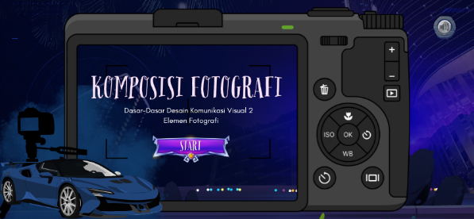 | Pada awal tampilan terdapat judul materi, mata pelajaran, dan tombol “START” untuk menuju ke tampilan menu utama. | - Klik tombol mulai menuju menu utama  - Klik satu kali tombol sound untuk mematikan music dan menghidupkan musik  AUDIO  - Musik : game gaming (instrumental)  - Sound effect : Pop!
2. | 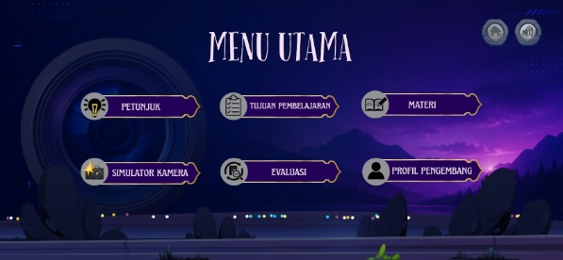 | Tampilan “MENU UTAMA” pada media interaktif meliputi:  - Petunjuk  - Tujuan Pembelajaran  - Materi  - Simulator Kamera  - Evaluasi  - Profil Pengembang | - Klik menu petunjuk menuju petunjuk penggunaan tombol-tombol  - Klik menu tujuan pembelajaran menuju tujuan pembelajaran dan alur tujuan pembelajaran  - Klik menu materi menuju pokok bahasan materi  - Klik menu simulator kamera menuju simulasi pergerakan kamera dan dapat memotret objek  - Klik menu evaluasi menuju pengerjaan soal-soal  - Klik menu profil pengembang menuju biodata diri dari pengembang media simulator kamera  AUDIO  - Musik : game gaming (instrumental)  - Sound effect : Pop!
3. | 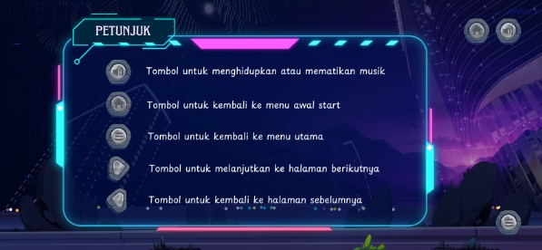 | Pada menu “PETUNJUK” terdapat beberapa tombol petunjuk, sebagai berikut:  - Tombol untuk melanjutkan ke halaman berikutnya  - Tombol untuk kembali ke menu materi  - Tombol untuk kembali ke halaman sebelumnya  - Tombol untuk kembali ke menu utama  - Tombol untuk mematikan dan menghidupkan musik | - Klik tombol home menuju ke awal tampilan start  - Klik tombol sound untuk mematikan musik dan menghidupkan musik  - Klik tombol garis tiga untuk menuju ke menu utama  AUDIO  - Musik : game gaming (instrumental)  - Sound effect : Pop!
4. | 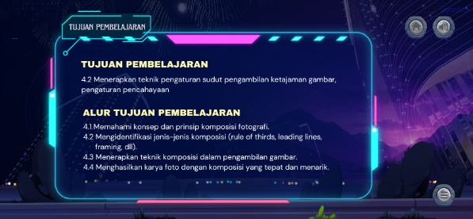 | Pada tampilan menu “TUJUAN PEMBELAJARAN” terdapat penjelasan terkait tujuan pembelajaran dan alur tujuan pembelajaran. | - Klik tombol home menuju ke awal tampilan start  - Klik tombol sound untuk mematikan dan menghidupkan musik  - Klik tombol garis tiga untuk menuju ke menu utama  AUDIO  - Musik : game gaming (instrumental)  - Sound effect : Pop!
5. | 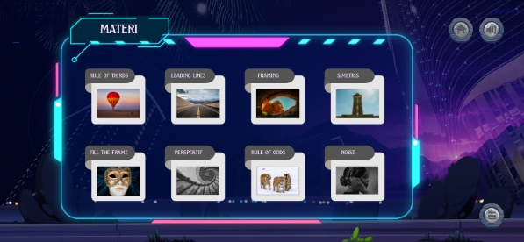 | Pada menu “MATERI” terdapat beberapa jenis komposisi fotografi antara lain:  - Rule Of Thirds  - Leading Lines  - Framing  - Simetris  - Fill The Frame  - Perspektif  - Rule Of Odds  - Noise | - Klik pokok bahasan Rule Of Thirds menuju penjelasan terkait komposisi rule of thirds  - Klik pokok bahasan Leading Lines menuju penjelasan terkait komposisi leading lines  - Klik pokok bahasan Framing menuju penjelasan terkait komposisi Framing  - Klik pokok bahasan Simetris menuju penjelasan terkait komposisi simetris  - Klik pokok bahasan Fill The Frame menuju penjelasan terkait komposisi fill the frame  - Klik pokok bahasan Perspektif menuju penjelasan terkait komposisi perspektif  - Klik pokok bahasan Rule Of Odds menuju penjelasan terkait komposisi rule of odds  - Klik pokok bahasan Noise menuju penjelasan terkait komposisi noise  AUDIO  - Musik : game gaming (instrumental)  - Sound effect : Pop!
6. | 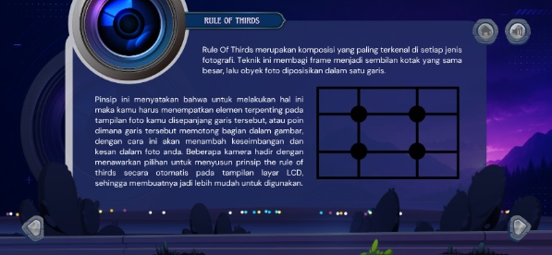 | Tampilan materi, komposisi fotografi “Rule Of Thirds” berisi penjelasan secara rinci terkait pengertian, teknik, tujuan komposisi rule of thirds. | - Klik tombol tanda panah kanan untuk ke halaman berikutnya  - Klik tombol tanda panah kiri untuk ke halaman sebelumnya  AUDIO  - Musik : game gaming (instrumental)  - Sound effect : Pop!
7. | 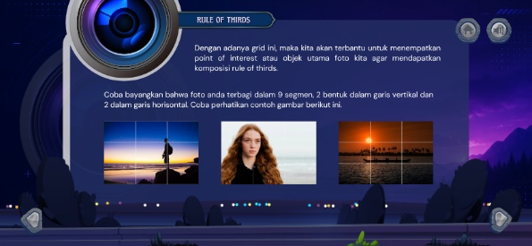 | Tampilan materi, komposisi fotografi “Rule Of Thirds” berisi penjelasan dan contoh gambar/ foto menggunakan komposisi rule of thirds. | - Klik tombol tanda panah kanan untuk ke slide berikutnya  - Klik tombol tanda panah kiri untuk ke slide sebelumya  AUDIO  - Musik : game gaming (instrumental)  - Sound effect : Pop!
8. | 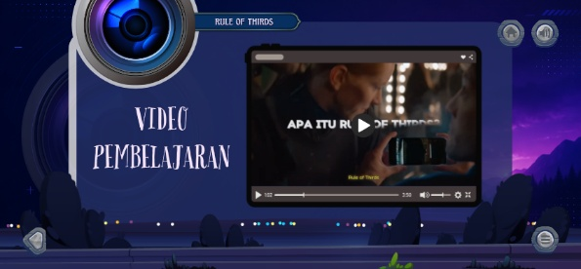  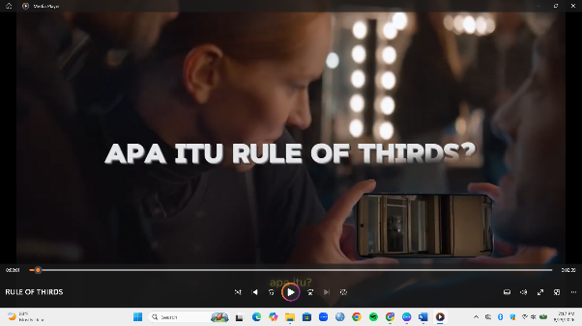 | Tampilan materi selanjutnya berisi video pembelajaran yang bersumber dari youtube, berisi penjelasan dan contoh gambar/ foto menggunakan komposisi rule of thirds. | - Klik tombol tanda panah kiri untuk ke slide sebelumya  - Klik tombol garis tiga untuk menuju ke menu utama  AUDIO  - Musik : game gaming (instrumental)  - Sound effect : Pop!
9. | 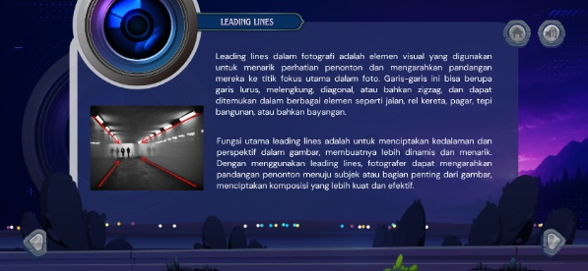 | Tampilan materi, komposisi fotografi “Leading Lines” berisi penjelasan secara rinci terkait pengertian, teknik, tujuan komposisi leading lines. | - Klik tombol tanda panah kanan untuk ke halaman berikutnya  - Klik tombol tanda panah kiri untuk ke halaman sebelumnya  AUDIO  - Musik : game gaming (instrumental)  - Sound effect : Pop!
10. | 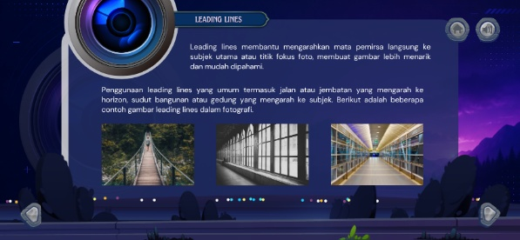 | Tampilan materi, komposisi fotografi “Leading Lines” berisi penjelasan dan contoh gambar/ foto menggunakan komposisi leading lines. | - Klik tombol tanda panah kanan untuk ke slide berikutnya  - Klik tombol tanda panah kiri untuk ke slide sebelumya  AUDIO  - Musik : game gaming (instrumental)  - Sound effect : Pop!
11. | 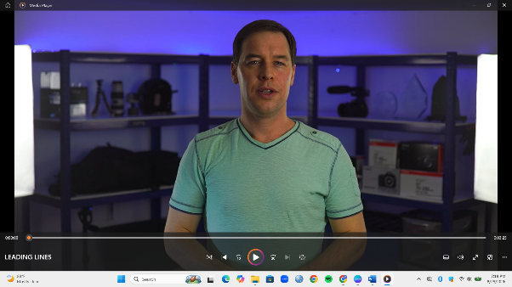  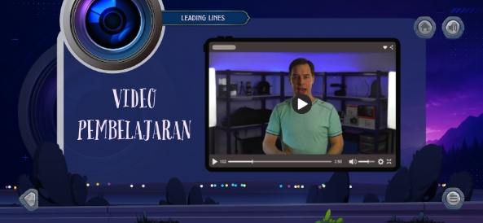 | Tampilan materi selanjutnya berisi video pembelajaran yang bersumber dari youtube, berisi penjelasan dan contoh gambar/ foto menggunakan komposisi Leading Lines. | - Klik tombol tanda panah kiri untuk ke slide sebelumya  - Klik tombol garis tiga untuk menuju ke menu utama  AUDIO  - Musik : game gaming (instrumental)  - Sound effect : Pop!
12. | 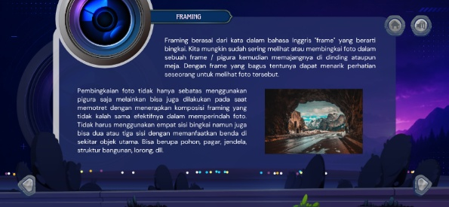 | Tampilan materi, komposisi fotografi “Framing” berisi penjelasan secara rinci terkait pengertian, teknik, tujuan komposisi framing. | - Klik tombol tanda panah kanan untuk ke halaman berikutnya  - Klik tombol tanda panah kiri untuk ke halaman sebelumnya  AUDIO  - Musik : game gaming (instrumental)  - Sound effect : Pop!
13. | 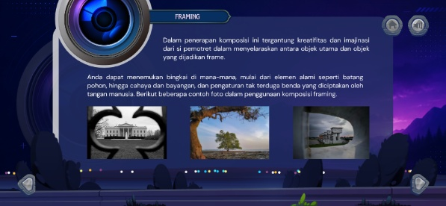 | Tampilan materi, komposisi fotografi “Framing” berisi penjelasan dan contoh gambar/ foto menggunakan komposisi framing. | - Klik tombol tanda panah kanan untuk ke slide berikutnya  - Klik tombol tanda panah kiri untuk ke slide sebelumya  AUDIO  - Musik : game gaming (instrumental)  - Sound effect : Pop!
14. | 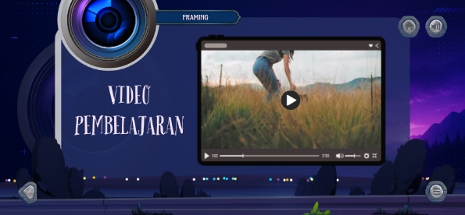  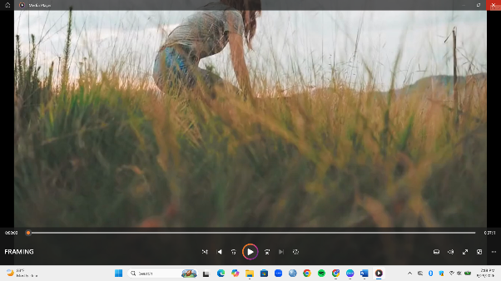 | Tampilan materi selanjutnya berisi video pembelajaran yang bersumber dari youtube, berisi penjelasan dan contoh gambar/ foto menggunakan komposisi Framing. | - Klik tombol tanda panah kiri untuk ke slide sebelumya  - Klik tombol garis tiga untuk menuju ke menu utama  AUDIO  - Musik : game gaming (instrumental)  - Sound effect : Pop!
15. | 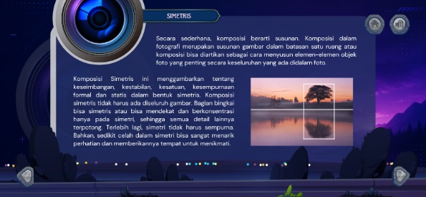 | Tampilan materi, komposisi fotografi “Simetris” berisi penjelasan secara rinci terkait pengertian, teknik, tujuan komposisi simetris. | - Klik tombol tanda panah kanan untuk ke halaman berikutnya  - Klik tombol tanda panah kiri untuk ke halaman sebelumnya  AUDIO  - Musik : game gaming (instrumental)  - Sound effect : Pop!
16. | 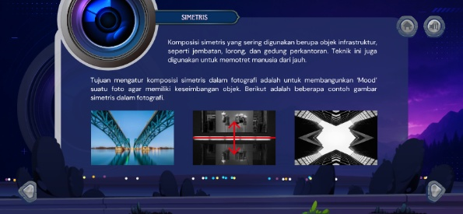 | Tampilan materi, komposisi fotografi “Simetris” berisi penjelasan dan contoh gambar/ foto menggunakan komposisi leading lines. | - Klik tombol tanda panah kanan untuk ke slide berikutnya  - Klik tombol tanda panah kiri untuk ke slide sebelumya  AUDIO  - Musik : game gaming (instrumental)  - Sound effect : Pop!
17 | 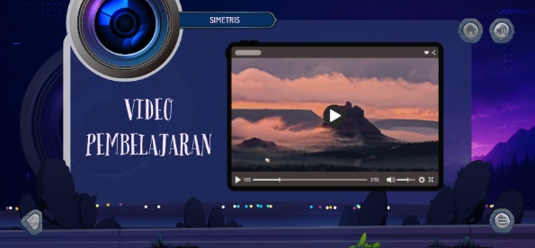  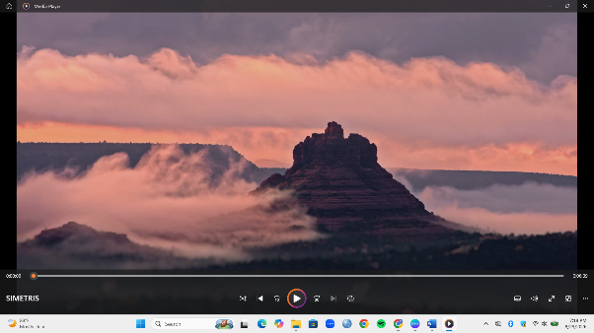 | Tampilan materi selanjutnya berisi video pembelajaran yang bersumber dari youtube, berisi penjelasan dan contoh gambar/ foto menggunakan komposisi Simetris. | - Klik tombol tanda panah kiri untuk ke slide sebelumya  - Klik tombol garis tiga untuk menuju ke menu utama  AUDIO  - Musik : game gaming (instrumental)  - Sound effect : Pop!
18. | 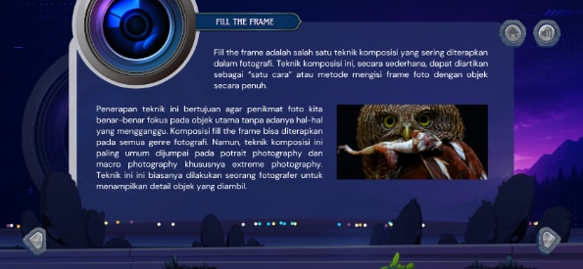 | Tampilan materi, komposisi fotografi “Fill The Frame” berisi penjelasan secara rinci terkait pengertian, teknik, tujuan komposisi simetris. | - Klik tombol tanda panah kanan untuk ke halaman berikutnya  - Klik tombol tanda panah kiri untuk ke halaman sebelumnya  AUDIO  - Musik : game gaming (instrumental)  - Sound effect : Pop!
19. | 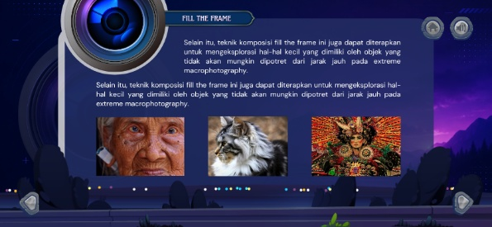 | Tampilan materi, komposisi fotografi “Fill The Frame” berisi penjelasan dan contoh gambar/ foto menggunakan komposisi leading lines. | - Klik tombol tanda panah kanan untuk ke slide berikutnya  - Klik tombol tanda panah kiri untuk ke slide sebelumya  AUDIO  - Musik : game gaming (instrumental)  - Sound effect : Pop!
20. | 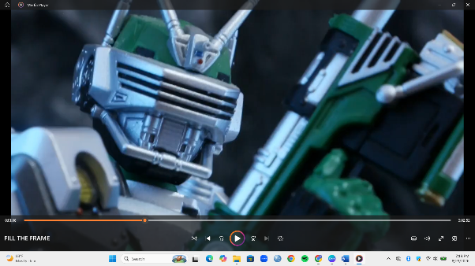  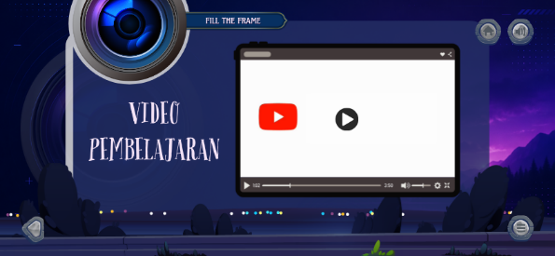 | Tampilan materi selanjutnya berisi video pembelajaran yang bersumber dari youtube, berisi penjelasan dan contoh gambar/ foto menggunakan komposisi Fill The Frame. | - Klik tombol tanda panah kiri untuk ke slide sebelumya  - Klik tombol garis tiga untuk menuju ke menu utama  AUDIO  - Musik : game gaming (instrumental)  - Sound effect : Pop!
21. | 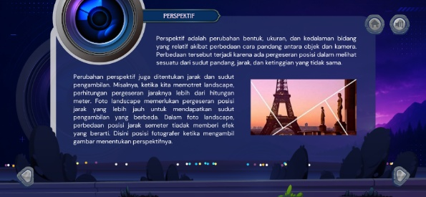 | Tampilan materi, komposisi fotografi “Perspektif” berisi penjelasan secara rinci terkait pengertian, teknik, tujuan komposisi rule of thirds. | - Klik tombol tanda panah kanan untuk ke halaman berikutnya  - Klik tombol tanda panah kiri untuk ke halaman sebelumnya  AUDIO  - Musik : game gaming (instrumental)  - Sound effect : Pop!
22. | 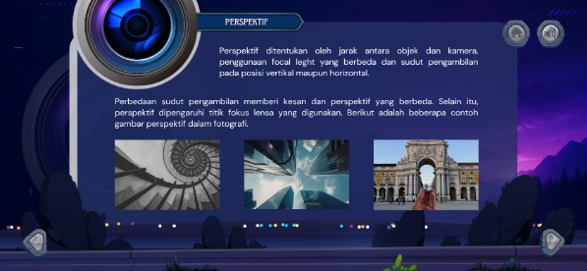 | Tampilan materi, komposisi fotografi “Perspektif” berisi penjelasan dan contoh gambar/ foto menggunakan komposisi leading lines. | - Klik tombol tanda panah kanan untuk ke slide berikutnya  - Klik tombol tanda panah kiri untuk ke slide sebelumya  AUDIO  - Musik : game gaming (instrumental)  - Sound effect : Pop!
23. | 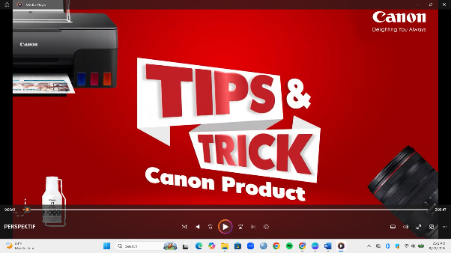  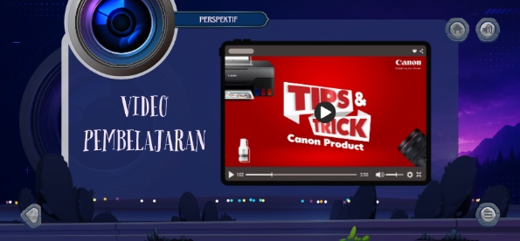 | Tampilan materi selanjutnya berisi video pembelajaran yang bersumber dari youtube, berisi penjelasan dan contoh gambar/ foto menggunakan komposisi Perspektif. | - Klik tombol tanda panah kiri untuk ke slide sebelumya  - Klik tombol garis tiga untuk menuju ke menu utama  AUDIO  - Musik : game gaming (instrumental)  - Sound effect : Pop!
24. | 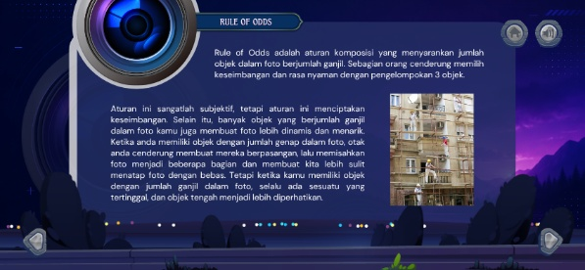 | Tampilan materi, komposisi fotografi “Rule Of Odds” berisi penjelasan secara rinci terkait pengertian, teknik, tujuan komposisi rule of odds. | - Klik tombol tanda panah kanan untuk ke halaman berikutnya  - Klik tombol tanda panah kiri untuk ke halaman sebelumnya  AUDIO  - Musik : game gaming (instrumental)  - Sound effect : Pop!
25. | 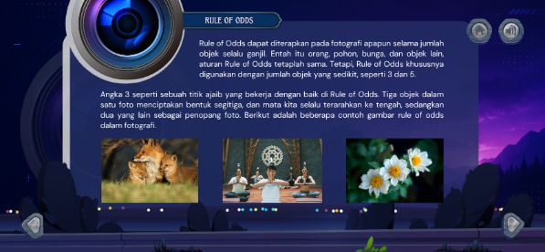 | Tampilan materi, komposisi fotografi “Rule Of Odds” berisi penjelasan dan contoh gambar/ foto menggunakan komposisi rule of odds. | - Klik tombol tanda panah kanan untuk ke slide berikutnya  - Klik tombol tanda panah kiri untuk ke slide sebelumya  AUDIO  - Musik : game gaming (instrumental)  - Sound effect : Pop!
26. | 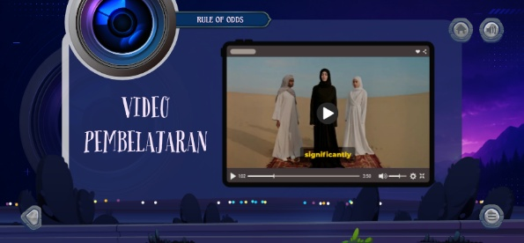  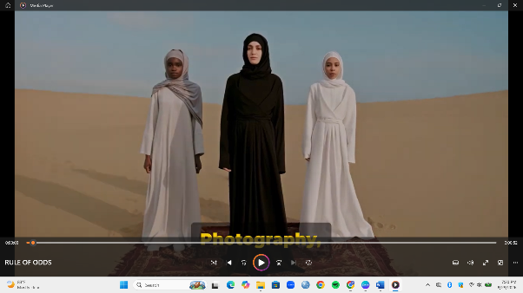 | Tampilan materi selanjutnya berisi video pembelajaran yang bersumber dari youtube, berisi penjelasan dan contoh gambar/ foto menggunakan komposisi rule of odds. | - Klik tombol tanda panah kiri untuk ke slide sebelumya  - Klik tombol garis tiga untuk menuju ke menu utama  AUDIO  - Musik : game gaming (instrumental)  - Sound effect : Pop!
27. | 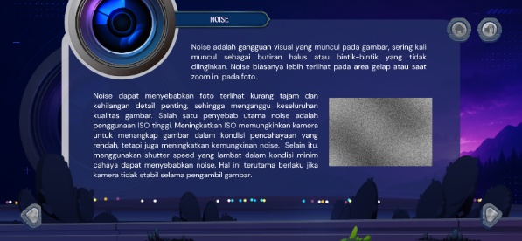 | Tampilan materi, komposisi fotografi “Noise” berisi penjelasan secara rinci terkait pengertian, teknik, tujuan komposisi noise. | - Klik tombol tanda panah kanan untuk ke halaman berikutnya  - Klik tombol tanda panah kiri untuk ke halaman sebelumnya  AUDIO  - Musik : game gaming (instrumental)  - Sound effect : Pop!
28. | 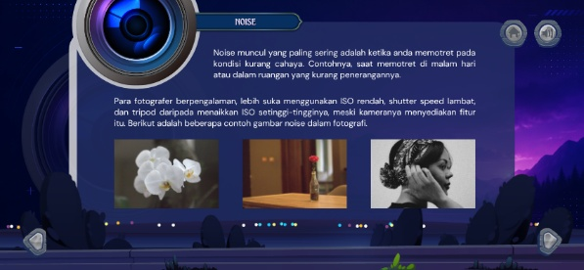 | Tampilan materi, komposisi fotografi “Noise” berisi penjelasan dan contoh gambar/ foto menggunakan komposisi noise. | - Klik tombol tanda panah kanan untuk ke slide berikutnya  - Klik tombol tanda panah kiri untuk ke slide sebelumya  AUDIO  - Musik : game gaming (instrumental)  - Sound effect : Pop!
29. | 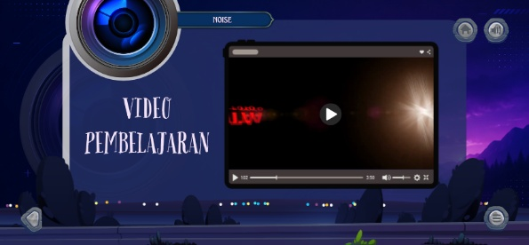  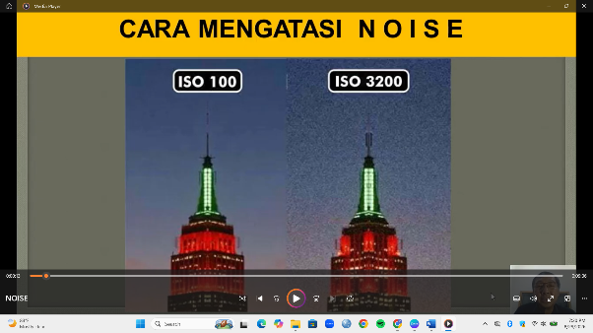 | Tampilan materi selanjutnya berisi video pembelajaran yang bersumber dari youtube, berisi penjelasan dan contoh gambar/ foto menggunakan komposisi Noise. | - Klik tombol tanda panah kiri untuk ke slide sebelumya  - Klik tombol garis tiga untuk menuju ke menu utama  AUDIO  - Musik : game gaming (instrumental)  - Sound effect : Pop!
30. | 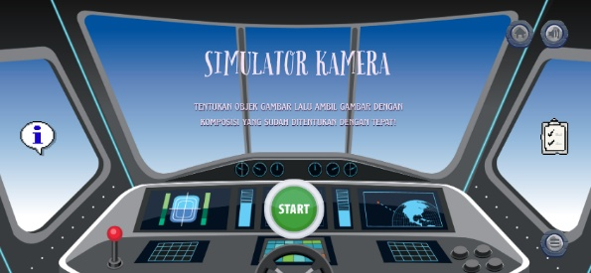 | Pada menu “SIMULATOR KAMERA” terdapat keterangan perintah untuk mengoperasikan alat simulator kamera dengan objek gambar yang sudah tersedia dan perintah pengerjaan soal yang sudah ditentukan. Selain itu pada tampilan ini terdapat beberapa fitur/ tombol antara lain:  - Tombol start untuk memulai simulator kamera  - Icon informasi  - Icon notes ceklis | - Klik tombol start untuk memulai pengerjaan simulator kamera  - Klik icon informasi untuk mengetahui informasi sebelum menggunakansimulator kamera  - Klik icon notes ceklis untuk mengetahui langkah-langkah menggunakan simulator kamera  - Klik tombol home menuju ke awal tampilan start komposisi fotografi  - Klik tombol sound untuk mematikan dan menghidupkan musik  - Klik tombol garis tiga untuk menuju ke menu utama  AUDIO  - Musik : Lo-Fi Camera Pulse Loop  - Sound effect : Pop!
31. | 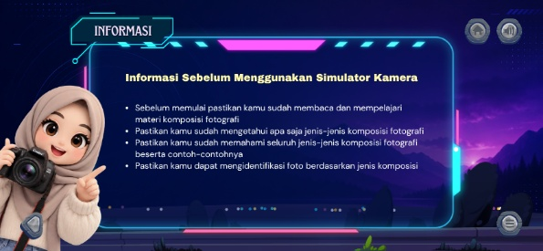 | Tampilan informasi berisi tentang informasi yang harus diketahui dan dibaca oleh siswa sebelum menggunakan simulator kamera | - Klik tombol home menuju ke awal tampilan start komposisi fotografi  - Klik tombol sound untuk mematikan dan menghidupkan musik  - Klik tombol garis tiga untuk menuju ke menu utama
32. | 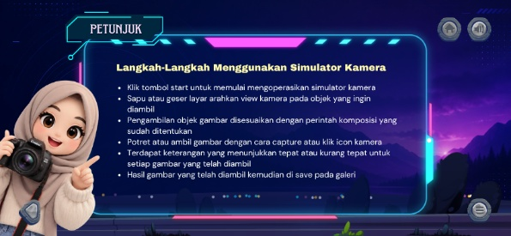 | Tampilan petunjuk berisi tentang langkah-langkah yang harus diketahui dan dibaca oleh siswa sebelum menggunakan simulator kamera | - Klik tombol home menuju ke awal tampilan start komposisi fotografi  - Klik tombol sound untuk mematikan dan menghidupkan musik  - Klik tombol garis tiga untuk menuju ke menu utama  AUDIO  - Musik : Lo-Fi Camera Pulse Loop  - Sound effect : Pop!
33. | 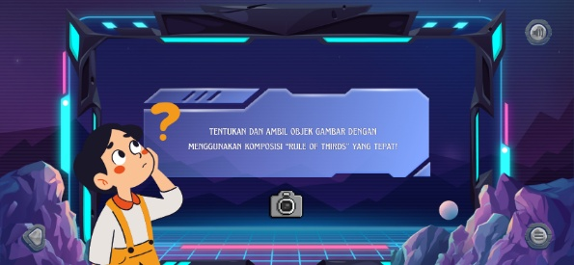 | Tampilan soal perintah yang berisi siswa harus praktik secara virtual online dengan menentukan dan memotret objek gambar dengan komposisi Rule Of Thirds | - Klik tombol pada icon kamera menuju tampilan virtual objek  - Klik tombol sound untuk mematikan dan menghidupkan musik  - Klik tombol garis tiga untuk menuju ke menu utama  AUDIO  - Musik : Lo-Fi Camera Pulse Loop  - Sound effect : Pop!
34. | 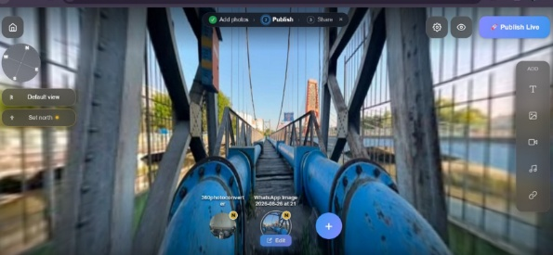 | Tampilan kamera virtual dengan objek gambar ini dapat digerakkan oleh siswa secara 360 derajat dan siswa dapat memotret objek yang ingin diambil, lalu dapat di download pada galeri. | - Klik tombol kamera untuk mengambil/ memotret objek gambar  - Klik pengaturan untuk mengatur ISO, Aperture dan Shutter Speed.  - Klik tombol download untuk menyimpan hasil gambar paa galeri  AUDIO  - Musik : Lo-Fi Camera Pulse Loop  - Sound effect : Pop!  - Sound effect : Camera-clik
35. | 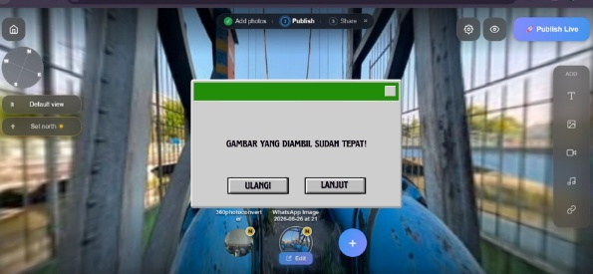 | Setelah siswa memotret objek gambar terdapat keterangan terkait gambar yang telah diambil jika sudah tepat akan muncul keterangan “gambar yang diambil sudah tepat” | - Klik tombol “ulangi” jika ingin mengulang pengambilan gambar  - Klik tombol lanjut untuk melanjutkan soal perintah pada komposisi berikutnya  AUDIO  - Musik : Lo-Fi Camera Pulse Loop  - Sound effect : Pop!  - Sound effect : Camera-clik
36. | 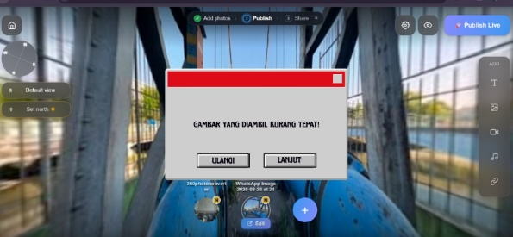 | Setelah siswa memotret objek gambar terdapat keterangan terkait gambar yang telah diambil jika kurang tepat akan muncul keterangan “gambar yang diambil kurang tepat” | - Klik tombol “ulangi” jika ingin mengulang pengambilan gambar  - Klik tombol “lanjut” untuk melanjutkan soal perintah pada komposisi berikutnya  AUDIO  - Musik : Lo-Fi Camera Pulse Loop  - Sound effect : Pop!  - Sound effect : Camera-clik
37. | 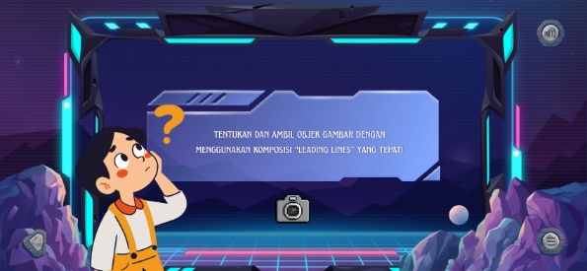 | Tampilan soal perintah yang berisi siswa harus praktik secara virtual online dengan menentukan dan memotret objek gambar dengan komposisi Leading Lines | - Klik tombol pada icon kamera menuju tampilan virtual objek  - Klik tombol sound untuk mematikan dan menghidupkan musik  - Klik tombol garis tiga untuk menuju ke menu utama  AUDIO  - Musik : Lo-Fi Camera Pulse Loop  - Sound effect : Pop!
38.
39.
40.
41. | 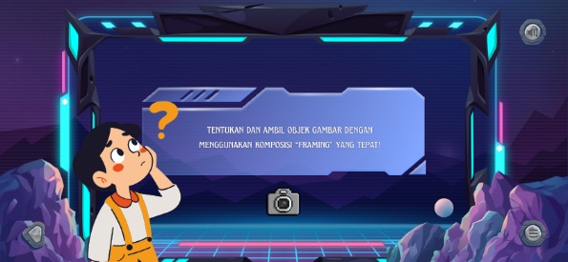 | Tampilan soal perintah yang berisi siswa harus praktik secara virtual online dengan menentukan dan memotret objek gambar dengan komposisi Framing | - Klik tombol pada icon kamera menuju tampilan virtual objek  - Klik tombol sound untuk mematikan dan menghidupkan musik  - Klik tombol garis tiga untuk menuju ke menu utama  AUDIO  - Musik : Lo-Fi Camera Pulse Loop  - Sound effect : Pop!
42.
43.
44.
45. | 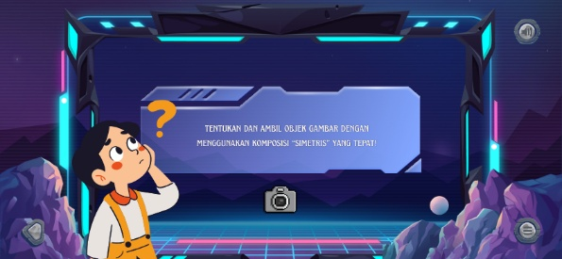 | Tampilan soal perintah yang berisi siswa harus praktik secara virtual online dengan menentukan dan memotret objek gambar dengan komposisi Simetris | - Klik tombol pada icon kamera menuju tampilan virtual objek  - Klik tombol sound untuk mematikan dan menghidupkan musik  - Klik tombol garis tiga untuk menuju ke menu utama  AUDIO  - Musik : Lo-Fi Camera Pulse Loop  - Sound effect : Pop!
46.
47.
48.
49. | 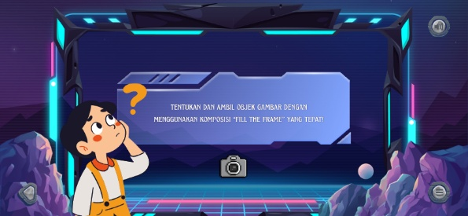 | Tampilan soal perintah yang berisi siswa harus praktik secara virtual online dengan menentukan dan memotret objek gambar dengan komposisi Fill The Frame | - Klik tombol pada icon kamera menuju tampilan virtual objek  - Klik tombol sound untuk mematikan dan menghidupkan musik  - Klik tombol garis tiga untuk menuju ke menu utama  AUDIO  - Musik : Lo-Fi Camera Pulse Loop  - Sound effect : Pop!
50.
51.
52.
53. | 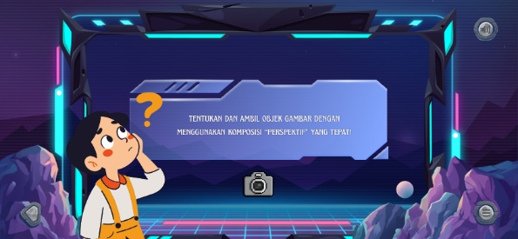 | Tampilan soal perintah yang berisi siswa harus praktik secara virtual online dengan menentukan dan memotret objek gambar dengan komposisi Perspektif | - Klik tombol pada icon kamera menuju tampilan virtual objek  - Klik tombol sound untuk mematikan dan menghidupkan musik  - Klik tombol garis tiga untuk menuju ke menu utama  AUDIO  - Musik : Lo-Fi Camera Pulse Loop  - Sound effect : Pop!
54. | 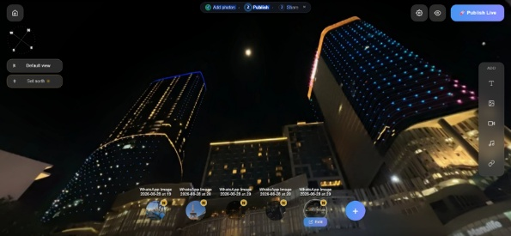 | Tampilan kamera virtual dengan objek gambar ini dapat digerakkan oleh siswa secara 360 derajat dan siswa dapat memotret objek yang ingin diambil, lalu dapat di download pada galeri. | - Klik tombol kamera untuk mengambil/ memotret objek gambar  - Klik pengaturan untuk mengatur ISO, Aperture dan Shutter Speed.  - Klik tombol download untuk menyimpan hasil gambar pada galeri  AUDIO  - Musik : Lo-Fi Camera Pulse Loop  - Sound effect : Pop!  - Sound effect : Camera-clik
55. | 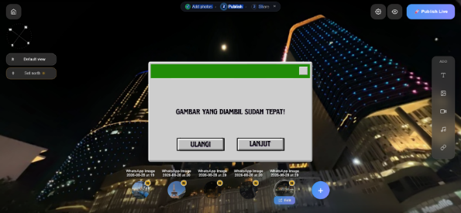 | Setelah siswa memotret objek gambar terdapat keterangan terkait gambar yang telah diambil jika sudah tepat akan muncul keterangan “gambar yang diambil sudah tepat” | - Klik tombol “ulangi” jika ingin mengulang pengambilan gambar  - Klik tombol lanjut untuk melanjutkan soal perintah pada komposisi berikutnya  AUDIO  - Musik : Lo-Fi Camera Pulse Loop  - Sound effect : Pop!  - Sound effect : Camera-clik
56. | 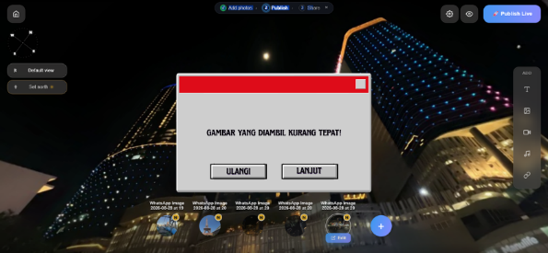 | Setelah siswa memotret objek gambar terdapat keterangan terkait gambar yang telah diambil jika kurang tepat akan muncul keterangan “gambar yang diambil kurang tepat” | - Klik tombol “ulangi” jika ingin mengulang pengambilan gambar  - Klik tombol “lanjut” untuk melanjutkan soal perintah pada komposisi berikutnya  AUDIO  - Musik : Lo-Fi Camera Pulse Loop  - Sound effect : Pop!  - Sound effect : Camera-clik
57. | 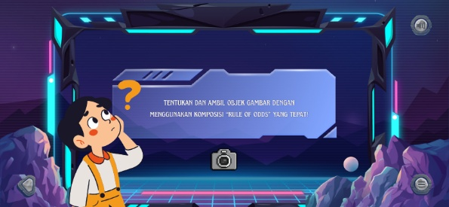 | Tampilan soal perintah yang berisi siswa harus praktik secara virtual online dengan menentukan dan memotret objek gambar dengan komposisi Rule Of Odds | - Klik tombol pada icon kamera menuju tampilan virtual objek  - Klik tombol sound untuk mematikan dan menghidupkan musik  - Klik tombol garis tiga untuk menuju ke menu utama  AUDIO  - Musik : Lo-Fi Camera Pulse Loop  - Sound effect : Pop!
58.
59.
60.
61. | 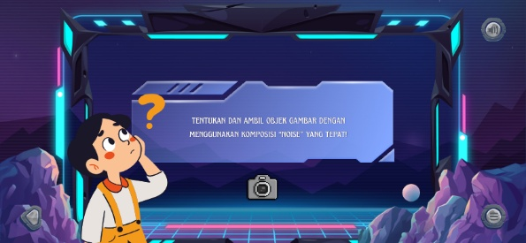 | Tampilan soal perintah yang berisi siswa harus praktik secara virtual online dengan menentukan dan memotret objek gambar dengan komposisi Noise | - Klik tombol pada icon kamera menuju tampilan virtual objek  - Klik tombol sound untuk mematikan dan menghidupkan musik  - Klik tombol garis tiga untuk menuju ke menu utama  AUDIO  - Musik : Lo-Fi Camera Pulse Loop  - Sound effect : Pop!
62.
63.
64. | 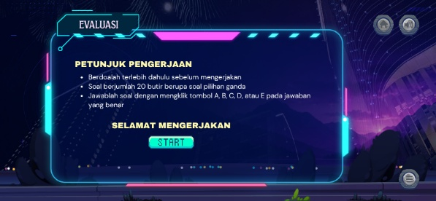 | Pada tampilan ini terdapat petunjuk pengerjaan soal evaluasi dan tombol start untuk mengerjakan soal | - Klik tombol start untuk mengerjakan soal  - Klik tombol home menuju ke awal tampilan start  - Klik tombol sound untuk mematikan musik dan menghidupkan musik  - Klik tombol garis tiga untuk menuju ke menu utama  AUDIO  - Musik : game gaming (instrumental)  - Sound effect : Pop!
65. | 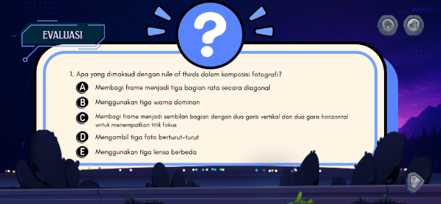 | Pada tampilan evaluasi terdapat soal nomor 1 berbetuk pilihan ganda | Klik salah satu jawaban yang benar  AUDIO  - Musik : game gaming (instrumental)  - Sound effect : Pop!  - Sound effect : Quiz correct answer, wrong answer
66. | 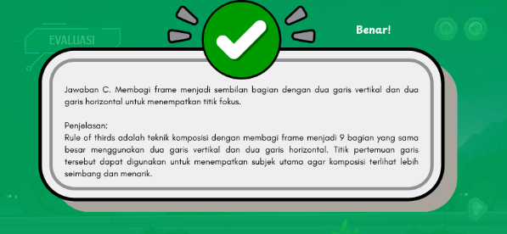 | Pada tampilan ini terdapat jawaban benar dan penjelasan jawaban pada soal nomor 1 | - Klik bagian mana saja akan menuju ke soal berikutnya  - Jawaban benar tampilan berwarna hijau  AUDIO  - Musik : game gaming (instrumental)  - Sound effect : Pop!
67. | 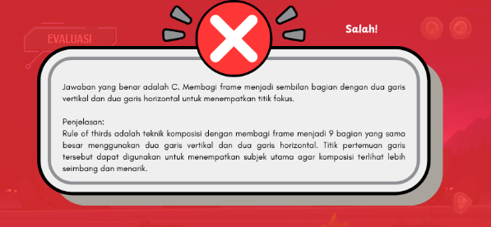 | Pada tampilan ini terdapat jawaban salah dan pembetulan berupa penjelasan pada soal nomor 1 | - Klik bagian mana saja akan menuju ke soal berikutnya  - Jawaban salah tampilan berwarna merah  AUDIO  - Musik : game gaming (instrumental)  - Sound effect : Pop!
68. | 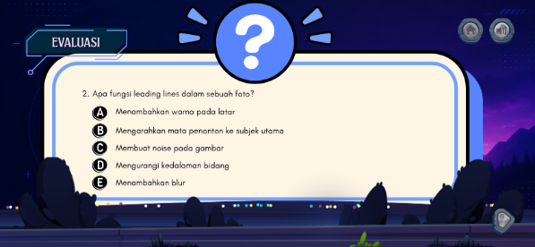 | Pada tampilan evaluasi terdapat soal nomor 2 berbetuk pilihan ganda | Klik salah satu jawaban yang benar  AUDIO  - Musik : game gaming (instrumental)  - Sound effect : Pop!  - Sound effect : Quiz correct answer, wrong answer
69. | 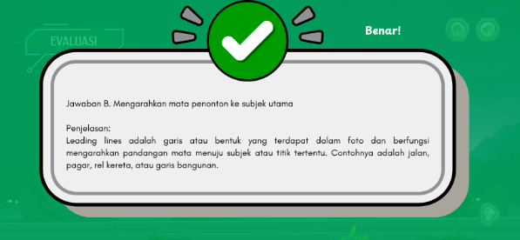 | Pada tampilan ini terdapat jawaban benar dan penjelasan jawaban pada soal nomor 2 | - Klik bagian mana saja akan menuju ke soal berikutnya  - Jawaban benar tampilan berwarna hijau  AUDIO  - Musik : game gaming (instrumental)  - Sound effect : Pop!
70. | 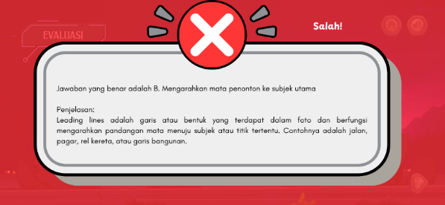 | Pada tampilan ini terdapat jawaban salah dan pembetulan berupa penjelasan pada soal nomor 2 | - Klik bagian mana saja akan menuju ke soal berikutnya  - Jawaban salah tampilan berwarna merah  AUDIO  - Musik : game gaming (instrumental)  - Sound effect : Pop!
71. | 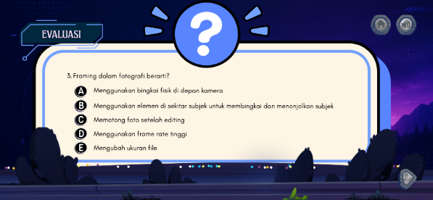 | Pada tampilan evaluasi terdapat soal nomor 3 berbetuk pilihan ganda | Klik salah satu jawaban yang benar  AUDIO  - Musik : game gaming (instrumental)  - Sound effect : Pop!  - Sound effect : Quiz correct answer, wrong answer
72. | 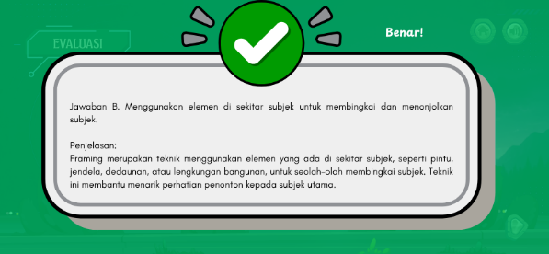 | Pada tampilan ini terdapat jawaban benar dan penjelasan jawaban pada soal nomor 3 | - Klik bagian mana saja akan menuju ke soal berikutnya  - Jawaban benar tampilan berwarna hijau  AUDIO  - Musik : game gaming (instrumental)  - Sound effect : Pop!
73. | 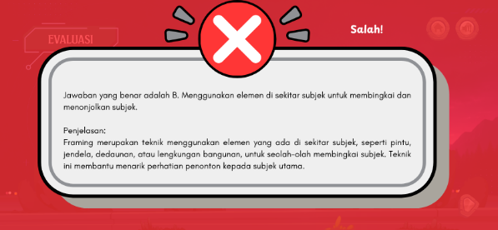 | Pada tampilan ini terdapat jawaban salah dan pembetulan berupa penjelasan pada soal nomor 3 | - Klik bagian mana saja akan menuju ke soal berikutnya  - Jawaban salah tampilan berwarna merah  AUDIO  - Musik : game gaming (instrumental)  - Sound effect : Pop!
74. | 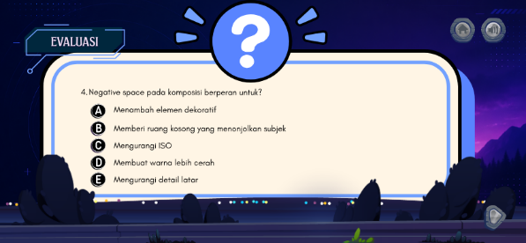 | Pada tampilan evaluasi terdapat soal nomor 4 berbetuk pilihan ganda | Klik salah satu jawaban yang benar  AUDIO  - Musik : game gaming (instrumental)  - Sound effect : Pop!  - Sound effect : Quiz correct answer, wrong answer
75. | 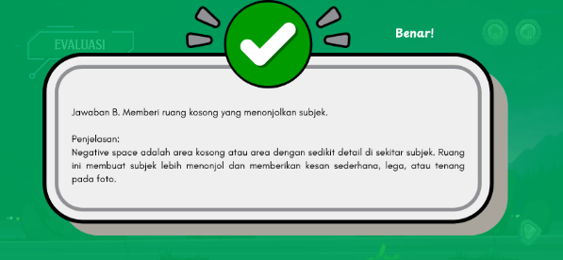 | Pada tampilan ini terdapat jawaban benar dan penjelasan jawaban pada soal nomor 4 | - Klik bagian mana saja akan menuju ke soal berikutnya  - Jawaban benar tampilan berwarna hijau  AUDIO  - Musik : game gaming (instrumental)  - Sound effect : Pop!
76. | 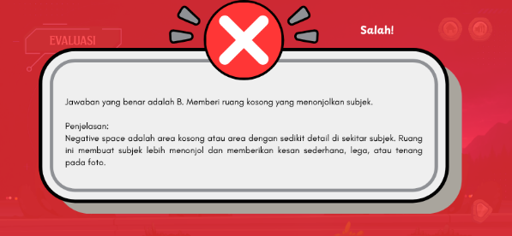 | Pada tampilan ini terdapat jawaban salah dan pembetulan berupa penjelasan pada soal nomor 4 | - Klik bagian mana saja akan menuju ke soal berikutnya  - Jawaban salah tampilan berwarna merah  AUDIO  - Musik : game gaming (instrumental)  - Sound effect : Pop!
77. | 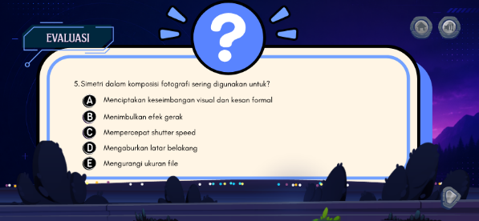 | Pada tampilan evaluasi terdapat soal nomor 5 berbetuk pilihan ganda | Klik salah satu jawaban yang benar  AUDIO  - Musik : game gaming (instrumental)  - Sound effect : Pop!  - Sound effect : Quiz correct answer, wrong answer
78. | 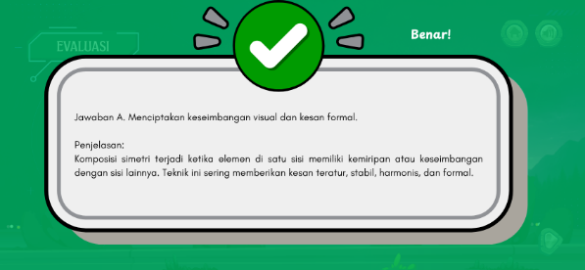 | Pada tampilan ini terdapat jawaban benar dan penjelasan jawaban pada soal nomor 5 | - Klik bagian mana saja akan menuju ke soal berikutnya  - Jawaban benar tampilan berwarna hijau  AUDIO  - Musik : game gaming (instrumental)  - Sound effect : Pop!
79. | 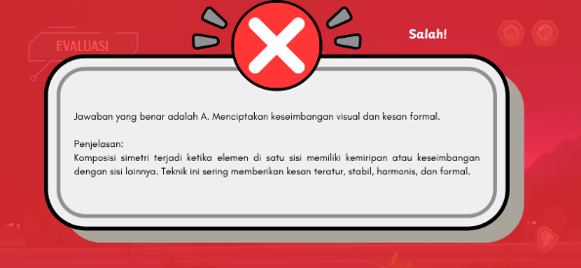 | Pada tampilan ini terdapat jawaban salah dan pembetulan berupa penjelasan pada soal nomor 5 | - Klik bagian mana saja akan menuju ke soal berikutnya  - Jawaban salah tampilan berwarna merah  AUDIO  - Musik : game gaming (instrumental)  - Sound effect : Pop!
80. | 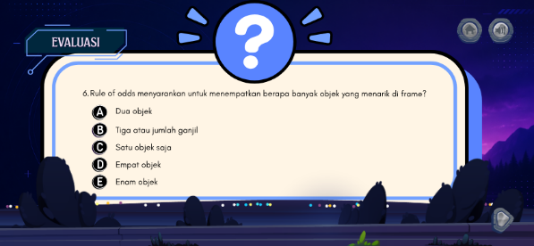 | Pada tampilan evaluasi terdapat soal nomor 6 berbetuk pilihan ganda | Klik salah satu jawaban yang benar  AUDIO  - Musik : game gaming (instrumental)  - Sound effect : Pop!  - Sound effect : Quiz correct answer, wrong answer
81. | 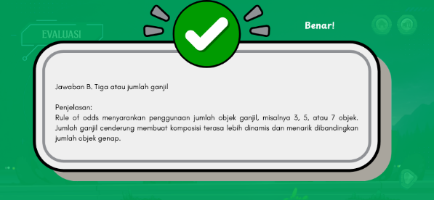 | Pada tampilan ini terdapat jawaban benar dan penjelasan jawaban pada soal nomor 6 | - Klik bagian mana saja akan menuju ke soal berikutnya  - Jawaban benar tampilan berwarna hijau  AUDIO  - Musik : game gaming (instrumental)  - Sound effect : Pop!
82. | 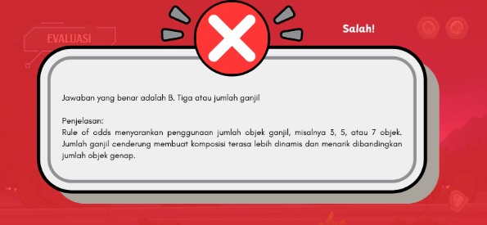 | Pada tampilan ini terdapat jawaban salah dan pembetulan berupa penjelasan pada soal nomor 6 | - Klik bagian mana saja akan menuju ke soal berikutnya  - Jawaban salah tampilan berwarna merah  AUDIO  - Musik : game gaming (instrumental)  - Sound effect : Pop!
83. | 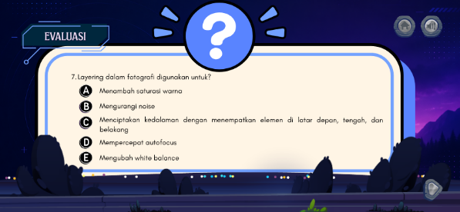 | Pada tampilan evaluasi terdapat soal nomor 7 berbetuk pilihan ganda | Klik salah satu jawaban yang benar  AUDIO  - Musik : game gaming (instrumental)  - Sound effect : Pop!  - Sound effect : Quiz correct answer, wrong answer
84. | 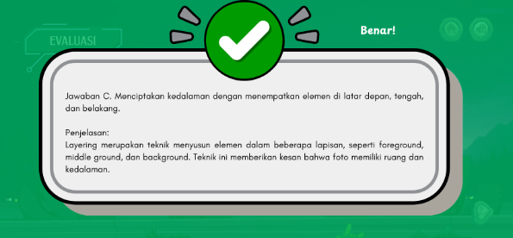 | Pada tampilan ini terdapat jawaban benar dan penjelasan jawaban pada soal nomor 7 | - Klik bagian mana saja akan menuju ke soal berikutnya  - Jawaban benar tampilan berwarna hijau  AUDIO  - Musik : game gaming (instrumental)  - Sound effect : Pop!
85. | 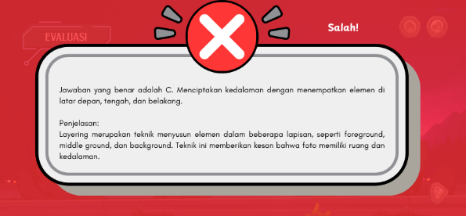 | Pada tampilan ini terdapat jawaban salah dan pembetulan berupa penjelasan pada soal nomor 7 | - Klik bagian mana saja akan menuju ke soal berikutnya  - Jawaban salah tampilan berwarna merah  AUDIO  - Musik : game gaming (instrumental)  - Sound effect : Pop!
86. | 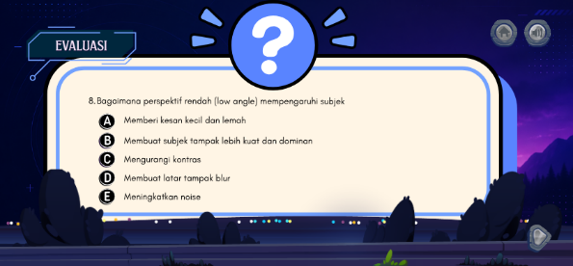 | Pada tampilan evaluasi terdapat soal nomor 8 berbetuk pilihan ganda | Klik salah satu jawaban yang benar  AUDIO  - Musik : game gaming (instrumental)  - Sound effect : Pop!  - Sound effect : Quiz correct answer, wrong answer
87. | 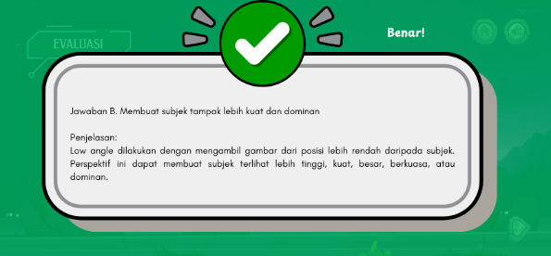 | Pada tampilan ini terdapat jawaban benar dan penjelasan jawaban pada soal nomor 8 | - Klik bagian mana saja akan menuju ke soal berikutnya  - Jawaban benar tampilan berwarna hijau  AUDIO  - Musik : game gaming (instrumental)  - Sound effect : Pop!
88. | 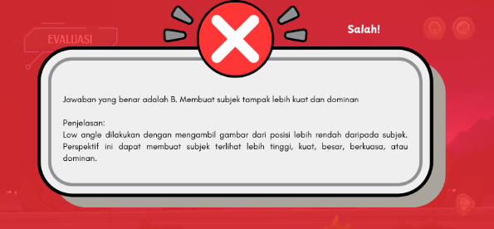 | Pada tampilan ini terdapat jawaban salah dan pembetulan berupa penjelasan pada soal nomor 8 | - Klik bagian mana saja akan menuju ke soal berikutnya  - Jawaban salah tampilan berwarna merah  AUDIO  - Musik : game gaming (instrumental)  - Sound effect : Pop!
89. | 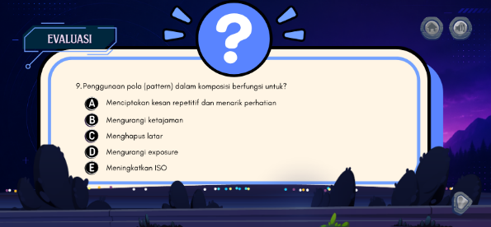 | Pada tampilan evaluasi terdapat soal nomor 9 berbetuk pilihan ganda | Klik salah satu jawaban yang benar  AUDIO  - Musik : game gaming (instrumental)  - Sound effect : Pop!  - Sound effect : Quiz correct answer, wrong answer
90. | 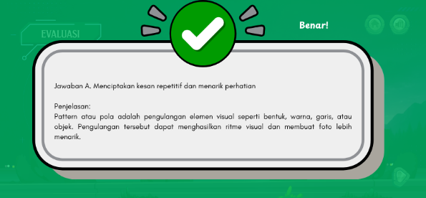 | Pada tampilan ini terdapat jawaban benar dan penjelasan jawaban pada soal nomor 9 | - Klik bagian mana saja akan menuju ke soal berikutnya  - Jawaban benar tampilan berwarna hijau  AUDIO  - Musik : game gaming (instrumental)  - Sound effect : Pop!
91. | 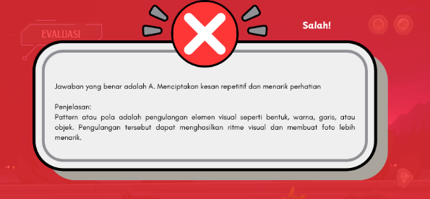 | Pada tampilan ini terdapat jawaban salah dan pembetulan berupa penjelasan pada soal nomor 9 | - Klik bagian mana saja akan menuju ke soal berikutnya  - Jawaban salah tampilan berwarna merah  AUDIO  - Musik : game gaming (instrumental)  - Sound effect : Pop!
92. | 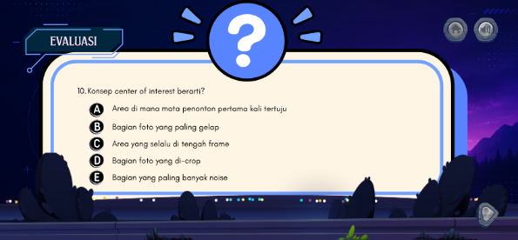 | Pada tampilan evaluasi terdapat soal nomor 10 berbetuk pilihan ganda | Klik salah satu jawaban yang benar  AUDIO  - Musik : game gaming (instrumental)  - Sound effect : Pop!  - Sound effect : Quiz correct answer, wrong answer
93. | 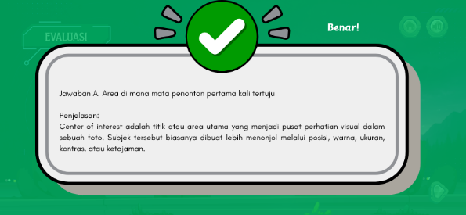 | Pada tampilan ini terdapat jawaban benar dan penjelasan jawaban pada soal nomor 10 | - Klik bagian mana saja akan menuju ke soal berikutnya  - Jawaban benar tampilan berwarna hijau  AUDIO  - Musik : game gaming (instrumental)  - Sound effect : Pop!
94. | 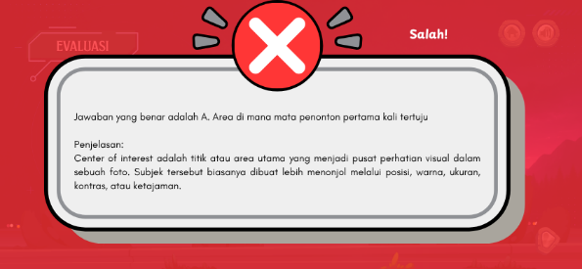 | Pada tampilan ini terdapat jawaban salah dan pembetulan berupa penjelasan pada soal nomor 10 | - Klik bagian mana saja akan menuju ke soal berikutnya  - Jawaban salah tampilan berwarna merah  AUDIO  - Musik : game gaming (instrumental)  - Sound effect : Pop!
95. | 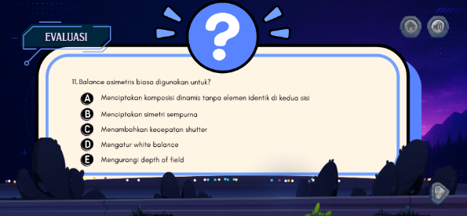 | Pada tampilan evaluasi terdapat soal nomor 11 berbetuk pilihan ganda | Klik salah satu jawaban yang benar  AUDIO  - Musik : game gaming (instrumental)  - Sound effect : Pop!  - Sound effect : Quiz correct answer, wrong answer
96. | 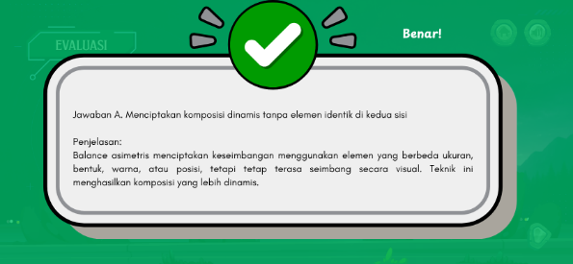 | Pada tampilan ini terdapat jawaban benar dan penjelasan jawaban pada soal nomor 11 | - Klik bagian mana saja akan menuju ke soal berikutnya  - Jawaban benar tampilan berwarna hijau  AUDIO  - Musik : game gaming (instrumental)  - Sound effect : Pop!
97. | 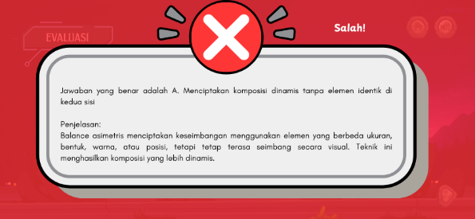 | Pada tampilan ini terdapat jawaban salah dan pembetulan berupa penjelasan pada soal nomor 11 | - Klik bagian mana saja akan menuju ke soal berikutnya  - Jawaban salah tampilan berwarna merah  AUDIO  - Musik : game gaming (instrumental)  - Sound effect : Pop!
98. | 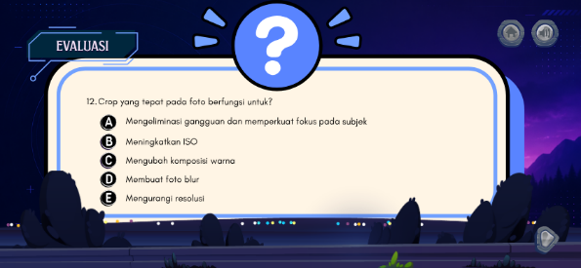 | Pada tampilan evaluasi terdapat soal nomor 12 berbetuk pilihan ganda | Klik salah satu jawaban yang benar  AUDIO  - Musik : game gaming (instrumental)  - Sound effect : Pop!  - Sound effect : Quiz correct answer, wrong answer
99. | 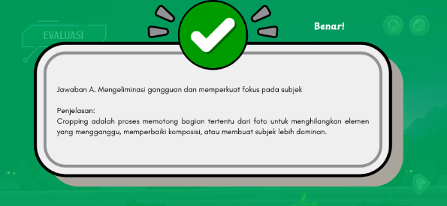 | Pada tampilan ini terdapat jawaban benar dan penjelasan jawaban pada soal nomor 12 | - Klik bagian mana saja akan menuju ke soal berikutnya  - Jawaban benar tampilan berwarna hijau  AUDIO  - Musik : game gaming (instrumental)  - Sound effect : Pop!
100. | 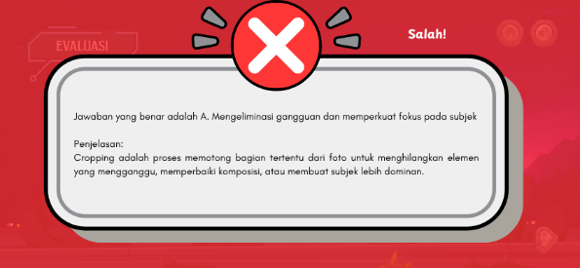 | Pada tampilan ini terdapat jawaban salah dan pembetulan berupa penjelasan pada soal nomor 12 | - Klik bagian mana saja akan menuju ke soal berikutnya  - Jawaban salah tampilan berwarna merah  AUDIO  - Musik : game gaming (instrumental)  - Sound effect : Pop!
101. | 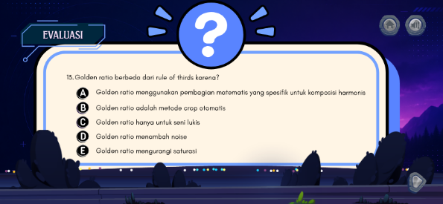 | Pada tampilan evaluasi terdapat soal nomor 13 berbetuk pilihan ganda | Klik salah satu jawaban yang benar  AUDIO  - Musik : game gaming (instrumental)  - Sound effect : Pop!  - Sound effect : Quiz correct answer, wrong answer
102. | 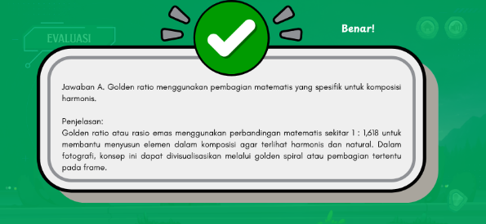 | Pada tampilan ini terdapat jawaban benar dan penjelasan jawaban pada soal nomor 13 | - Klik bagian mana saja akan menuju ke soal berikutnya  - Jawaban benar tampilan berwarna hijau  AUDIO  - Musik : game gaming (instrumental)  - Sound effect : Pop!
103. | 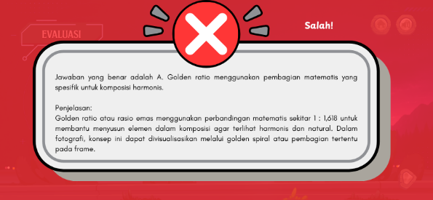 | Pada tampilan ini terdapat jawaban salah dan pembetulan berupa penjelasan pada soal nomor 13 | - Klik bagian mana saja akan menuju ke soal berikutnya  - Jawaban salah tampilan berwarna merah  AUDIO  - Musik : game gaming (instrumental)  - Sound effect : Pop!
104. | 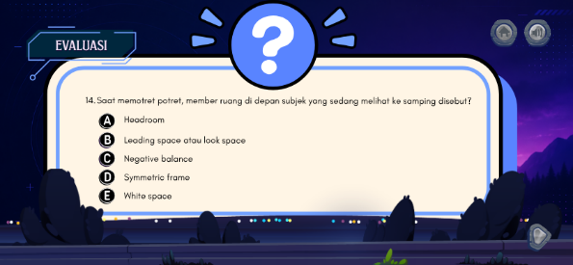 | Pada tampilan evaluasi terdapat soal nomor 14 berbetuk pilihan ganda | Klik salah satu jawaban yang benar  AUDIO  - Musik : game gaming (instrumental)  - Sound effect : Pop!  - Sound effect : Quiz correct answer, wrong answer
105. | 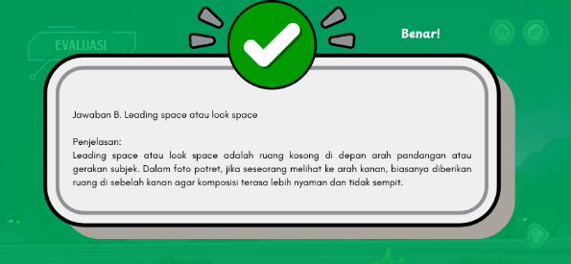 | Pada tampilan ini terdapat jawaban benar dan penjelasan jawaban pada soal nomor 14 | - Klik bagian mana saja akan menuju ke soal berikutnya  - Jawaban benar tampilan berwarna hijau  AUDIO  - Musik : game gaming (instrumental)  - Sound effect : Pop
106. | 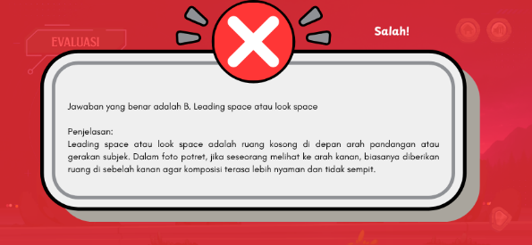 | Pada tampilan ini terdapat jawaban salah dan pembetulan berupa penjelasan pada soal nomor 14 | - Klik bagian mana saja akan menuju ke soal berikutnya  - Jawaban salah tampilan berwarna merah  AUDIO  - Musik : game gaming (instrumental)  - Sound effect : Pop!
107. | 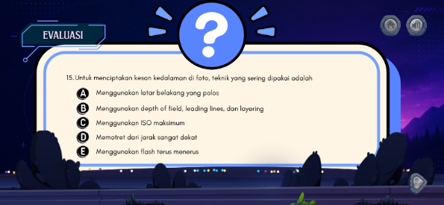 | Pada tampilan evaluasi terdapat soal nomor 15 berbetuk pilihan ganda | Klik salah satu jawaban yang benar  AUDIO  - Musik : game gaming (instrumental)  - Sound effect : Pop!  - Sound effect : Quiz correct answer, wrong answer
108. | 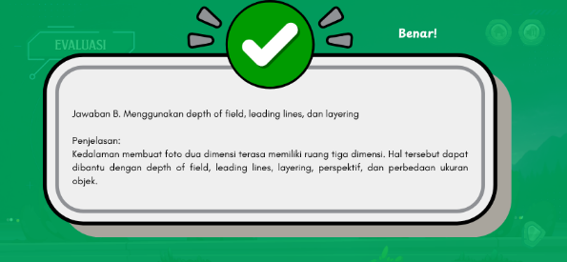 | Pada tampilan ini terdapat jawaban benar dan penjelasan jawaban pada soal nomor 15 | - Klik bagian mana saja akan menuju ke soal berikutnya  - Jawaban benar tampilan berwarna hijau  AUDIO  - Musik : game gaming (instrumental)  - Sound effect : Pop!
109. | 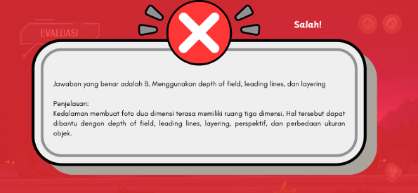 | Pada tampilan ini terdapat jawaban salah dan pembetulan berupa penjelasan pada soal nomor 15 | - Klik bagian mana saja akan menuju ke soal berikutnya  - Jawaban salah tampilan berwarna merah  AUDIO  - Musik : game gaming (instrumental)  - Sound effect : Pop!
110. | 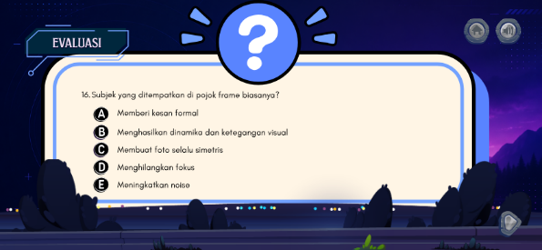 | Pada tampilan evaluasi terdapat soal nomor 16 berbetuk pilihan ganda | Klik salah satu jawaban yang benar  AUDIO  - Musik : game gaming (instrumental)  - Sound effect : Pop!  - Sound effect : Quiz correct answer, wrong answer
111. | 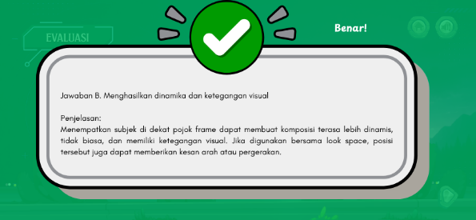 | Pada tampilan ini terdapat jawaban benar dan penjelasan jawaban pada soal nomor 16 | - Klik bagian mana saja akan menuju ke soal berikutnya  - Jawaban benar tampilan berwarna hijau  AUDIO  - Musik : game gaming (instrumental)  - Sound effect : Pop!
112. | 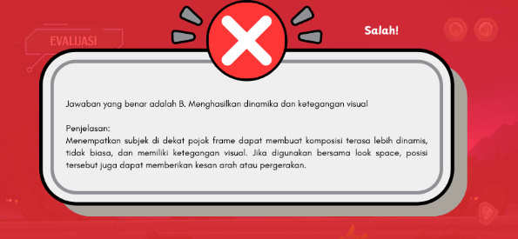 | Pada tampilan ini terdapat jawaban salah dan pembetulan berupa penjelasan pada soal nomor 16 | - Klik bagian mana saja akan menuju ke soal berikutnya  - Jawaban salah tampilan berwarna merah  AUDIO  - Musik : game gaming (instrumental)  - Sound effect : Pop!
113. | 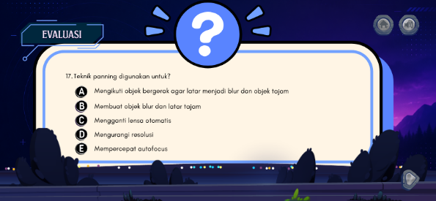 | Pada tampilan evaluasi terdapat soal nomor 17 berbetuk pilihan ganda | Klik salah satu jawaban yang benar  AUDIO  - Musik : game gaming (instrumental)  - Sound effect : Pop!  - Sound effect : Quiz correct answer, wrong answer
114. | 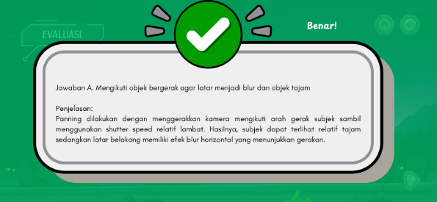 | Pada tampilan ini terdapat jawaban benar dan penjelasan jawaban pada soal nomor 17 | - Klik bagian mana saja akan menuju ke soal berikutnya  - Jawaban benar tampilan berwarna hijau  AUDIO  - Musik : game gaming (instrumental)  - Sound effect : Pop!
115. | 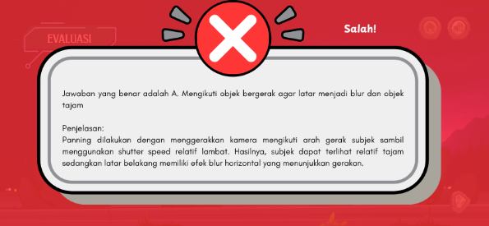 | Pada tampilan ini terdapat jawaban salah dan pembetulan berupa penjelasan pada soal nomor 17 | - Klik bagian mana saja akan menuju ke soal berikutnya  - Jawaban salah tampilan berwarna merah  AUDIO  - Musik : game gaming (instrumental)  - Sound effect : Pop!
116. | 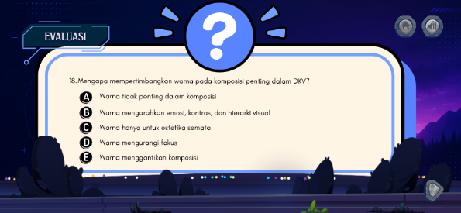 | Pada tampilan evaluasi terdapat soal nomor 18 berbetuk pilihan ganda | Klik salah satu jawaban yang benar  AUDIO  - Musik : game gaming (instrumental)  - Sound effect : Pop!  - Sound effect : Quiz correct answer, wrong answer
117. | 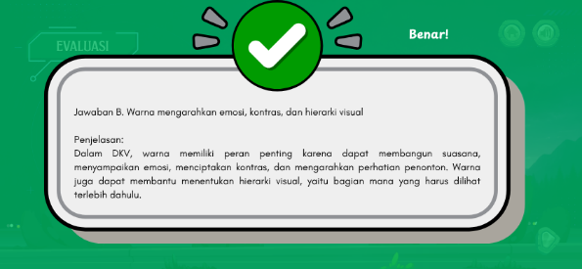 | Pada tampilan ini terdapat jawaban benar dan penjelasan jawaban pada soal nomor 18 | - Klik bagian mana saja akan menuju ke soal berikutnya  - Jawaban benar tampilan berwarna hijau  AUDIO  - Musik : game gaming (instrumental)  - Sound effect : Pop!
118. | 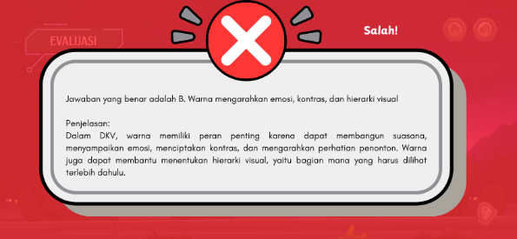 | Pada tampilan ini terdapat jawaban salah dan pembetulan berupa penjelasan pada soal nomor 18 | - Klik bagian mana saja akan menuju ke soal berikutnya  - Jawaban salah tampilan berwarna merah  AUDIO  - Musik : game gaming (instrumental)  - Sound effect : Pop!
119. | 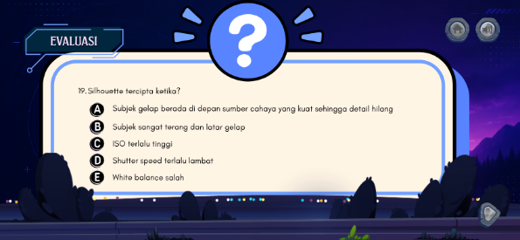 | Pada tampilan evaluasi terdapat soal nomor 19 berbetuk pilihan ganda | Klik salah satu jawaban yang benar  AUDIO  - Musik : game gaming (instrumental)  - Sound effect : Pop!  - Sound effect : Quiz correct answer, wrong answer
120. | 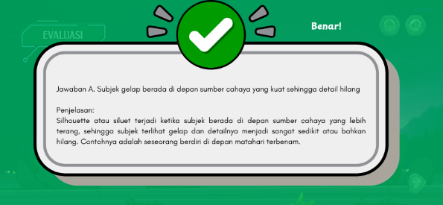 | Pada tampilan ini terdapat jawaban benar dan penjelasan jawaban pada soal nomor 19 | - Klik bagian mana saja akan menuju ke soal berikutnya  - Jawaban benar tampilan berwarna hijau  AUDIO  - Musik : game gaming (instrumental)  - Sound effect : Pop!
121. | 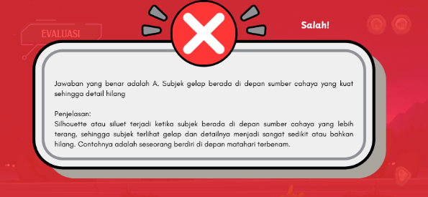 | Pada tampilan ini terdapat jawaban salah dan pembetulan berupa penjelasan pada soal nomor 19 | - Klik bagian mana saja akan menuju ke soal berikutnya  - Jawaban salah tampilan berwarna merah  AUDIO  - Musik : game gaming (instrumental)  - Sound effect : Pop!
122. | 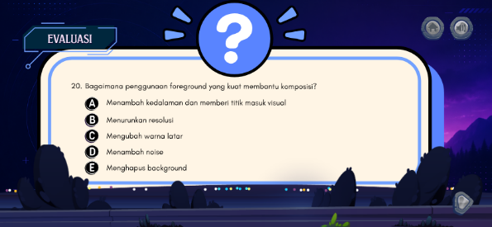 | Pada tampilan evaluasi terdapat soal nomor 20 berbetuk pilihan ganda | Klik salah satu jawaban yang benar  AUDIO  - Musik : game gaming (instrumental)  - Sound effect : Pop!  - Sound effect : Quiz correct answer, wrong answer
123. | 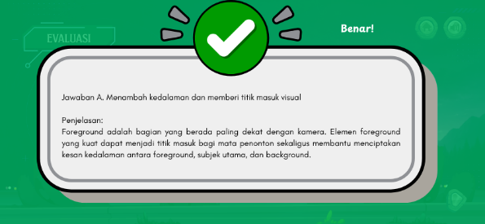 | Pada tampilan ini terdapat jawaban benar dan penjelasan jawaban pada soal nomor 20 | - Klik bagian mana saja akan menuju ke soal berikutnya  - Jawaban benar tampilan berwarna hijau  AUDIO  - Musik : game gaming (instrumental)  - Sound effect : Pop!
124. | 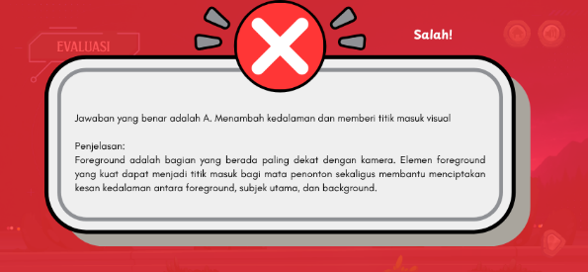 | Pada tampilan ini terdapat jawaban salah dan pembetulan berupa penjelasan pada soal nomor 20 | - Klik bagian mana saja akan menuju ke soal berikutnya  - Jawaban salah tampilan berwarna merah  AUDIO  - Musik : game gaming (instrumental)  - Sound effect : Pop!
125. | 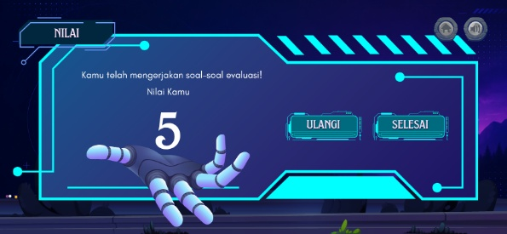 | Pada tampilan ini terdapat hasil nilai siswa yang telah mengerjakan semua soal | - Klik ulangi jika ingin mengerjakan ulang soal (kembali ke awal start mengerjakan soal evaluasi)  - Klik selesai untuk mengakhiri pengerjaan soal (kembali ke menu utama)  AUDIO  - Musik : game gaming (instrumental)  - Sound effect : Pop!
126. | 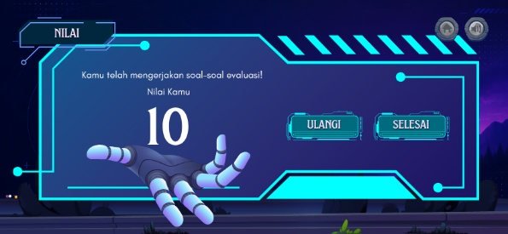 | Pada tampilan ini terdapat hasil nilai siswa yang telah mengerjakan semua soal | - Klik ulangi jika ingin mengerjakan ulang soal (kembali ke awal start mengerjakan soal evaluasi)  - Klik selesai untuk mengakhiri pengerjaan soal (kembali ke menu utama)  AUDIO  - Musik : game gaming (instrumental)  - Sound effect : Pop!
127. | 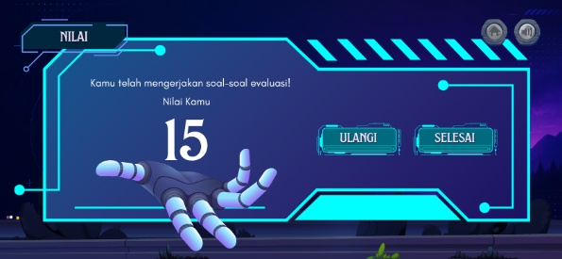 | Pada tampilan ini terdapat hasil nilai siswa yang telah mengerjakan semua soal | - Klik ulangi jika ingin mengerjakan ulang soal (kembali ke awal start mengerjakan soal evaluasi)  - Klik selesai untuk mengakhiri pengerjaan soal (kembali ke menu utama)  AUDIO  - Musik : game gaming (instrumental)  - Sound effect : Pop!
128. | 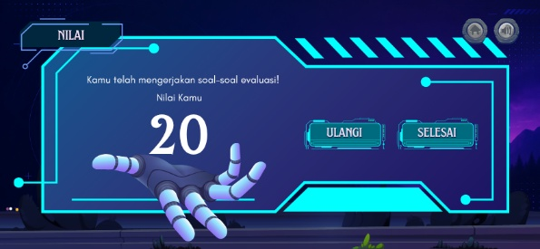 | Pada tampilan ini terdapat hasil nilai siswa yang telah mengerjakan semua soal | - Klik ulangi jika ingin mengerjakan ulang soal (kembali ke awal start mengerjakan soal evaluasi)  - Klik selesai untuk mengakhiri pengerjaan soal (kembali ke menu utama)  AUDIO  - Musik : game gaming (instrumental)  - Sound effect : Pop!
129. | 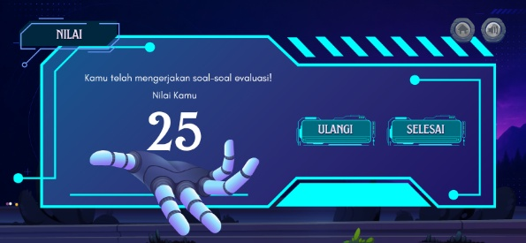 | Pada tampilan ini terdapat hasil nilai siswa yang telah mengerjakan semua soal | - Klik ulangi jika ingin mengerjakan ulang soal (kembali ke awal start mengerjakan soal evaluasi)  - Klik selesai untuk mengakhiri pengerjaan soal (kembali ke menu utama)  AUDIO  - Musik : game gaming (instrumental)  - Sound effect : Pop!
130. | 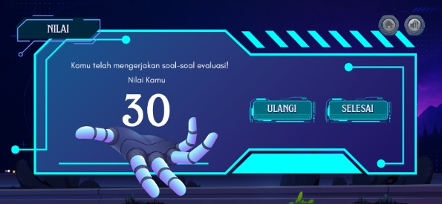 | Pada tampilan ini terdapat hasil nilai siswa yang telah mengerjakan semua soal | - Klik ulangi jika ingin mengerjakan ulang soal (kembali ke awal start mengerjakan soal evaluasi)  - Klik selesai untuk mengakhiri pengerjaan soal (kembali ke menu utama)  AUDIO  - Musik : game gaming (instrumental)  - Sound effect : Pop!
131. | 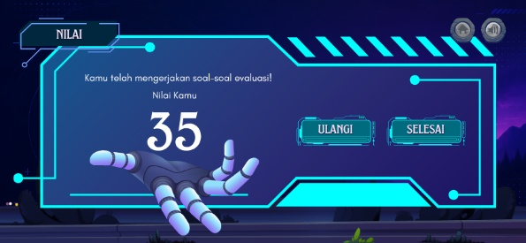 | Pada tampilan ini terdapat hasil nilai siswa yang telah mengerjakan semua soal | - Klik ulangi jika ingin mengerjakan ulang soal (kembali ke awal start mengerjakan soal evaluasi)  - Klik selesai untuk mengakhiri pengerjaan soal (kembali ke menu utama)  AUDIO  - Musik : game gaming (instrumental)  - Sound effect : Pop!
132. | 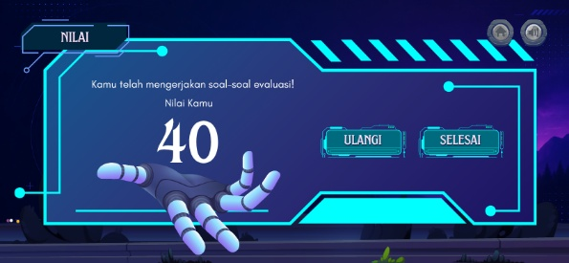 | Pada tampilan ini terdapat hasil nilai siswa yang telah mengerjakan semua soal | - Klik ulangi jika ingin mengerjakan ulang soal (kembali ke awal start mengerjakan soal evaluasi)  - Klik selesai untuk mengakhiri pengerjaan soal (kembali ke menu utama)  AUDIO  - Musik : game gaming (instrumental)  - Sound effect : Pop!
133. | 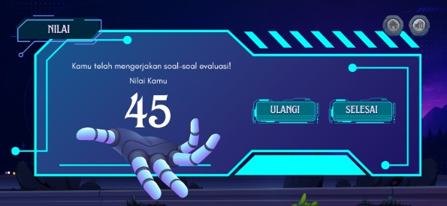 | Pada tampilan ini terdapat hasil nilai siswa yang telah mengerjakan semua soal | - Klik ulangi jika ingin mengerjakan ulang soal (kembali ke awal start mengerjakan soal evaluasi)  - Klik selesai untuk mengakhiri pengerjaan soal (kembali ke menu utama)  AUDIO  - Musik : game gaming (instrumental)  - Sound effect : Pop!
134. | 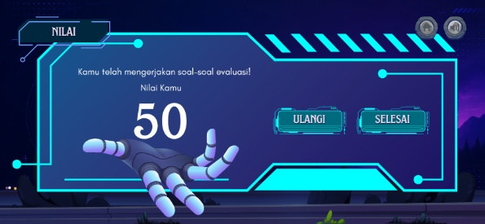 | Pada tampilan ini terdapat hasil nilai siswa yang telah mengerjakan semua soal | - Klik ulangi jika ingin mengerjakan ulang soal (kembali ke awal start mengerjakan soal evaluasi)  - Klik selesai untuk mengakhiri pengerjaan soal (kembali ke menu utama)  AUDIO  - Musik : game gaming (instrumental)  - Sound effect : Pop!
135. | 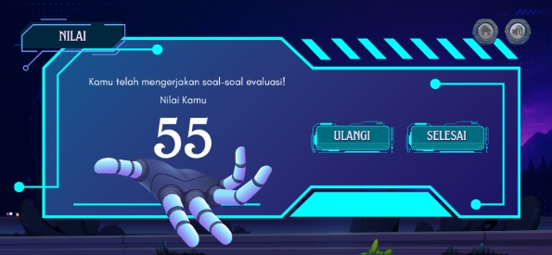 | Pada tampilan ini terdapat hasil nilai siswa yang telah mengerjakan semua soal | - Klik ulangi jika ingin mengerjakan ulang soal (kembali ke awal start mengerjakan soal evaluasi)  - Klik selesai untuk mengakhiri pengerjaan soal (kembali ke menu utama)  AUDIO  - Musik : game gaming (instrumental)  - Sound effect : Pop!
136. | 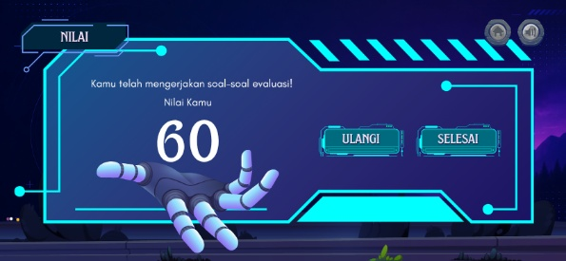 | Pada tampilan ini terdapat hasil nilai siswa yang telah mengerjakan semua soal | - Klik ulangi jika ingin mengerjakan ulang soal (kembali ke awal start mengerjakan soal evaluasi)  - Klik selesai untuk mengakhiri pengerjaan soal (kembali ke menu utama)  AUDIO  - Musik : game gaming (instrumental)  - Sound effect : Pop!
137. | 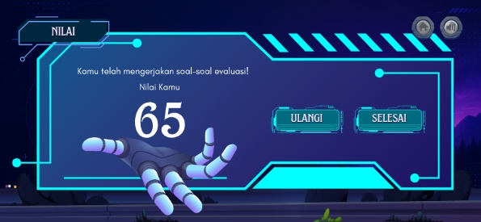 | Pada tampilan ini terdapat hasil nilai siswa yang telah mengerjakan semua soal | - Klik ulangi jika ingin mengerjakan ulang soal (kembali ke awal start mengerjakan soal evaluasi)  - Klik selesai untuk mengakhiri pengerjaan soal (kembali ke menu utama)  AUDIO  - Musik : game gaming (instrumental)  - Sound effect : Pop!
138. | 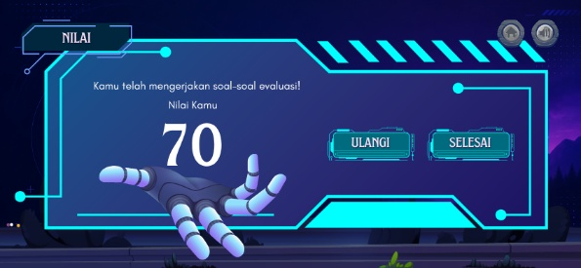 | Pada tampilan ini terdapat hasil nilai siswa yang telah mengerjakan semua soal | - Klik ulangi jika ingin mengerjakan ulang soal (kembali ke awal start mengerjakan soal evaluasi)  - Klik selesai untuk mengakhiri pengerjaan soal (kembali ke menu utama)  AUDIO  - Musik : game gaming (instrumental)  - Sound effect : Pop!
139. | 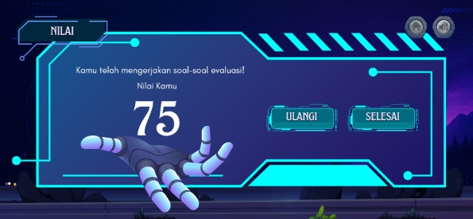 | Pada tampilan ini terdapat hasil nilai siswa yang telah mengerjakan semua soal | - Klik ulangi jika ingin mengerjakan ulang soal (kembali ke awal start mengerjakan soal evaluasi)  - Klik selesai untuk mengakhiri pengerjaan soal (kembali ke menu utama)  AUDIO  - Musik : game gaming (instrumental)  - Sound effect : Pop!
140. | 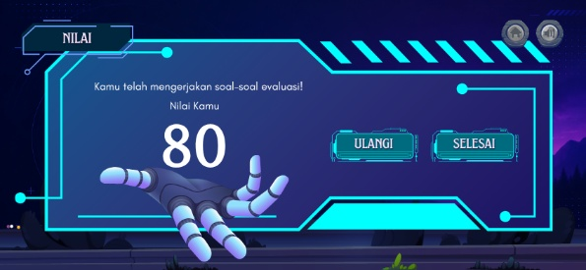 | Pada tampilan ini terdapat hasil nilai siswa yang telah mengerjakan semua soal | - Klik ulangi jika ingin mengerjakan ulang soal (kembali ke awal start mengerjakan soal evaluasi)  - Klik selesai untuk mengakhiri pengerjaan soal (kembali ke menu utama)  AUDIO  - Musik : game gaming (instrumental)  - Sound effect : Pop!
141. | 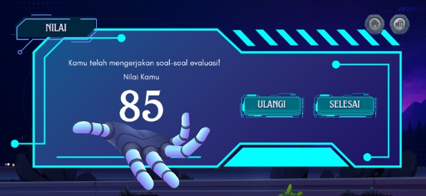 | Pada tampilan ini terdapat hasil nilai siswa yang telah mengerjakan semua soal | - Klik ulangi jika ingin mengerjakan ulang soal (kembali ke awal start mengerjakan soal evaluasi)  - Klik selesai untuk mengakhiri pengerjaan soal (kembali ke menu utama)  AUDIO  - Musik : game gaming (instrumental)  - Sound effect : Pop!
142. | 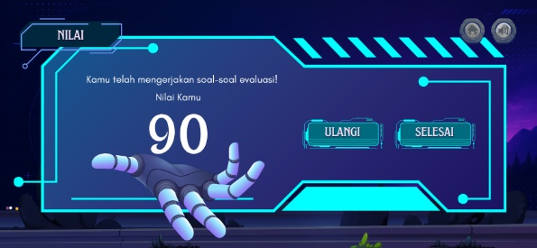 | Pada tampilan ini terdapat hasil nilai siswa yang telah mengerjakan semua soal | - Klik ulangi jika ingin mengerjakan ulang soal (kembali ke awal start mengerjakan soal evaluasi)  - Klik selesai untuk mengakhiri pengerjaan soal (kembali ke menu utama)  AUDIO  - Musik : game gaming (instrumental)  - Sound effect : Pop!
143. | 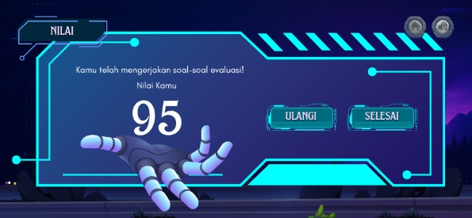 | Pada tampilan ini terdapat hasil nilai siswa yang telah mengerjakan semua soal | - Klik ulangi jika ingin mengerjakan ulang soal (kembali ke awal start mengerjakan soal evaluasi)  - Klik selesai untuk mengakhiri pengerjaan soal (kembali ke menu utama)  AUDIO  - Musik : game gaming (instrumental)  - Sound effect : Pop!
144. | 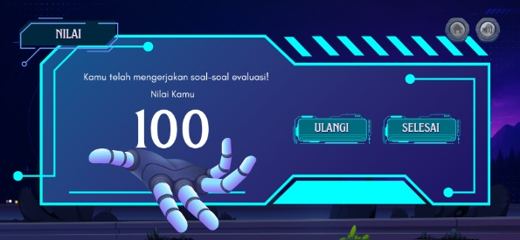 | Pada tampilan ini terdapat hasil nilai siswa yang telah mengerjakan semua soal | - Klik ulangi jika ingin mengerjakan ulang soal (kembali ke awal start mengerjakan soal evaluasi)  - Klik selesai untuk mengakhiri pengerjaan soal (kembali ke menu utama)  AUDIO  - Musik : game gaming (instrumental)  - Sound effect : Pop!
145. | 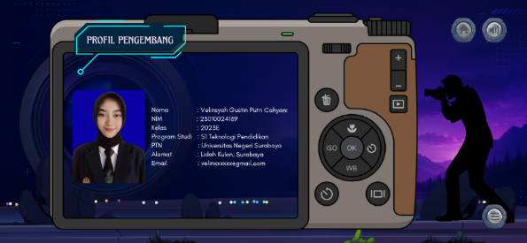 | Pada tampilan “PROFIL” berisi tentang biodata diri dari pengembang multimedia interaktif yang berjudul “Simulator Kamera” | - Klik tombol home menuju ke awal tampilan start  - Klik tombol sound untuk mematikan musik dan menghidupkan musik  - Klik tombol garis tiga untuk menuju ke menu utama  AUDIO  - Musik : game gaming (instrumental)  - Sound effect : Pop!

